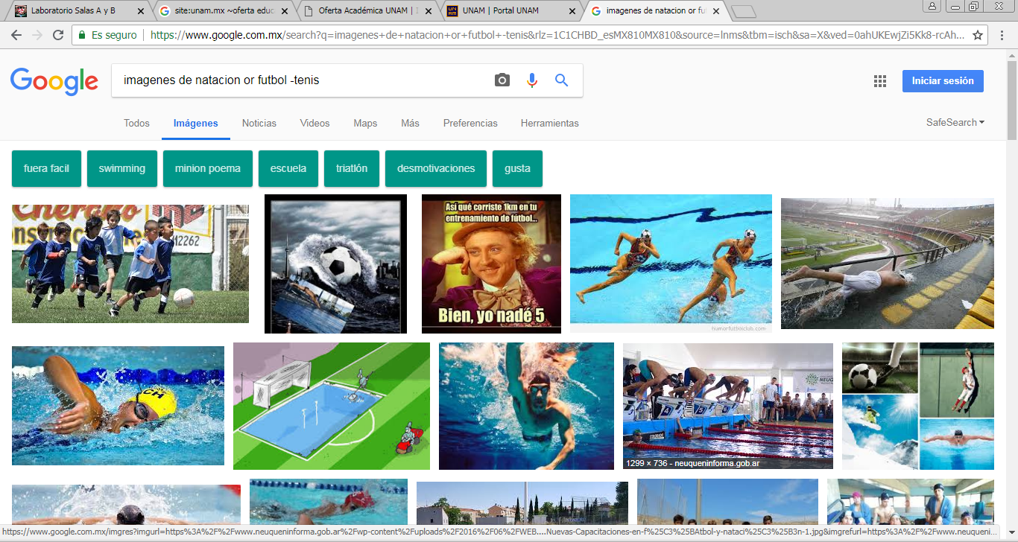

Se hace la búsqueda de imágenes que sean de natación o (or) de futbol pero no (-) de tenis.

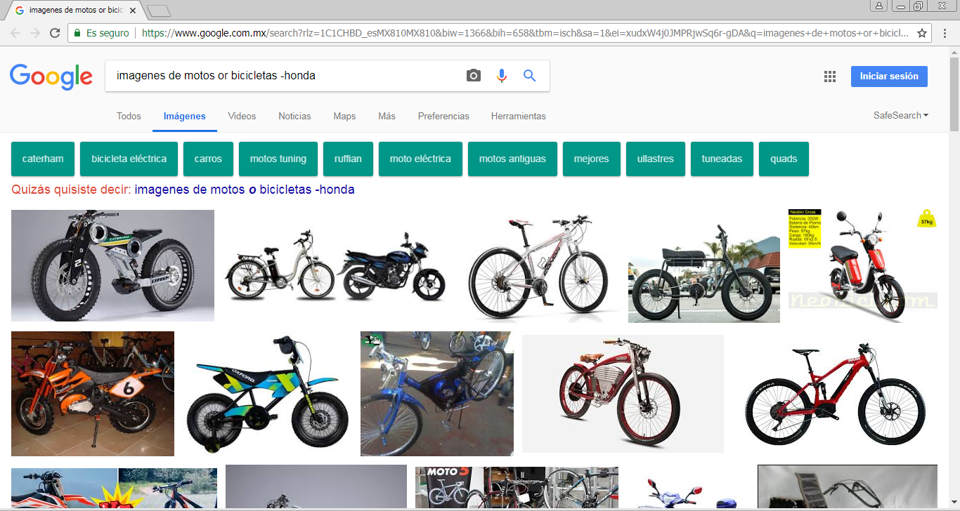

Se hace la misma acción que la anterior.

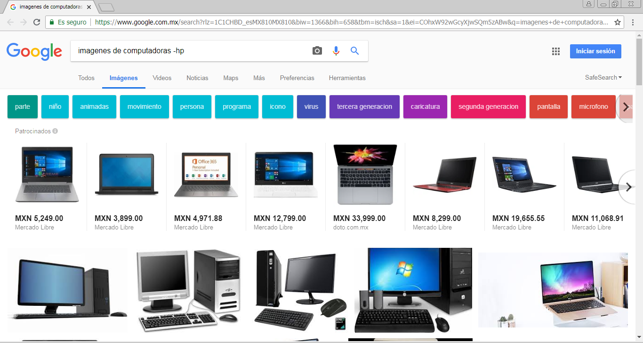en esta acción se buscan computadoras excepto de la marca “HP”

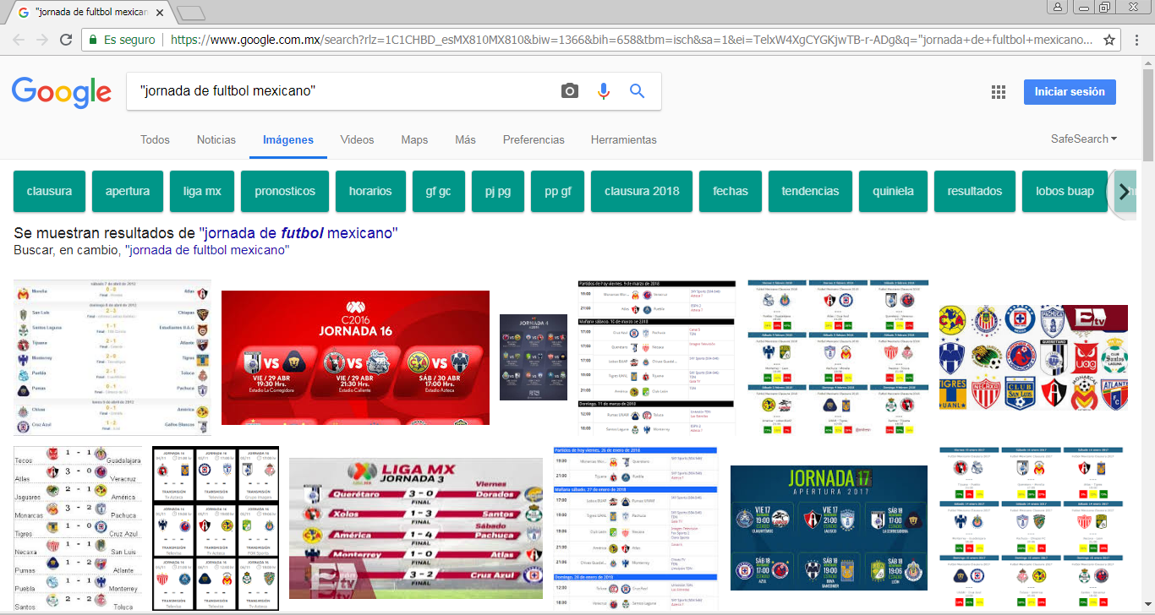

Se utilizan comillas para solo encontrar resultados de páginas que contengan esas palabras. Lo que falla en esto es que aunque una imagen tenga dicho texto no necesariamente estará muy relacionado con lo que se busca.

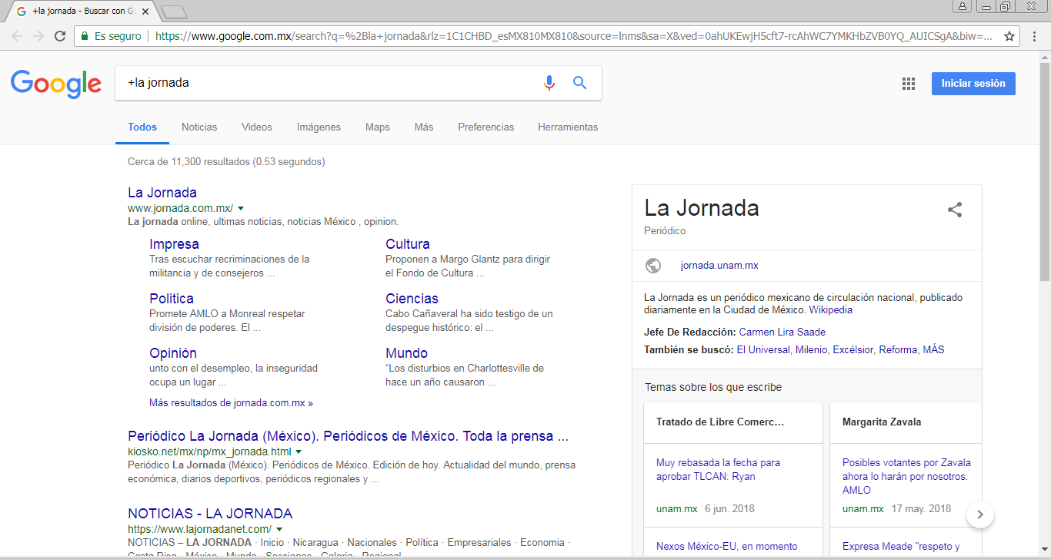

El símbolo “+” indica que se esta incluyendo el articulo “la”, de esta forma ahora los resultados la incluirán.

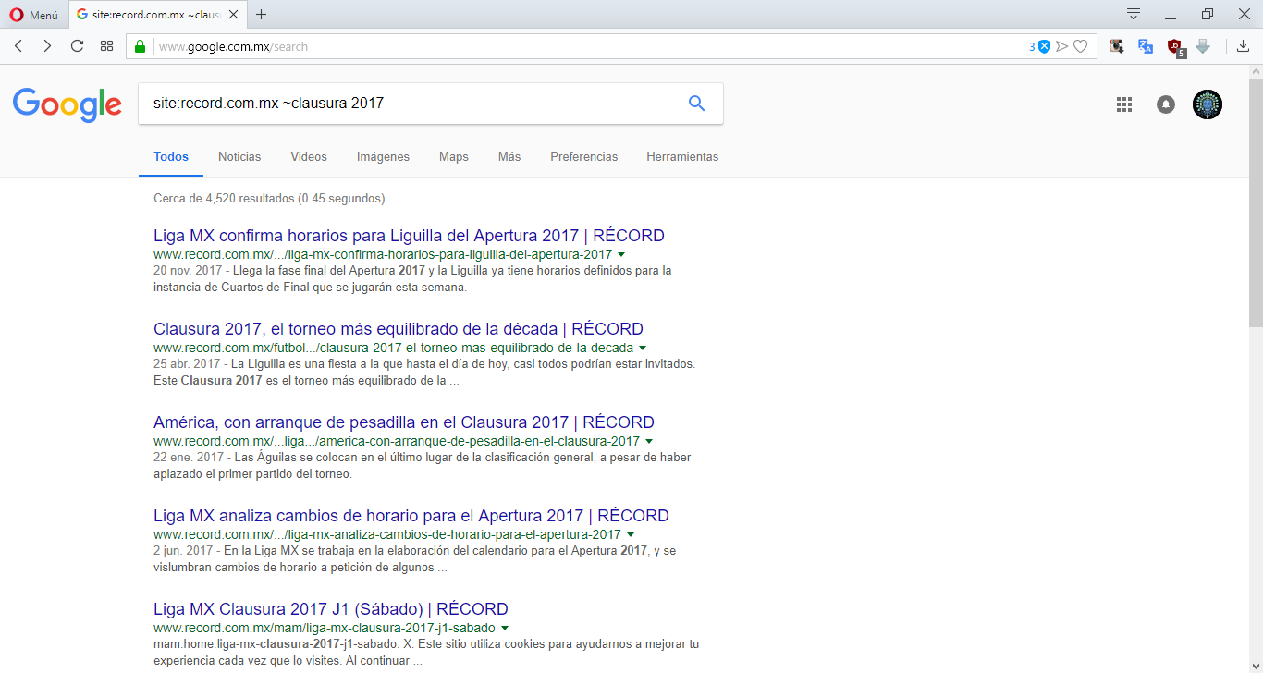

“Site” indica que se buscara en una pagina específica y el símbolo “~” el tema elegido.

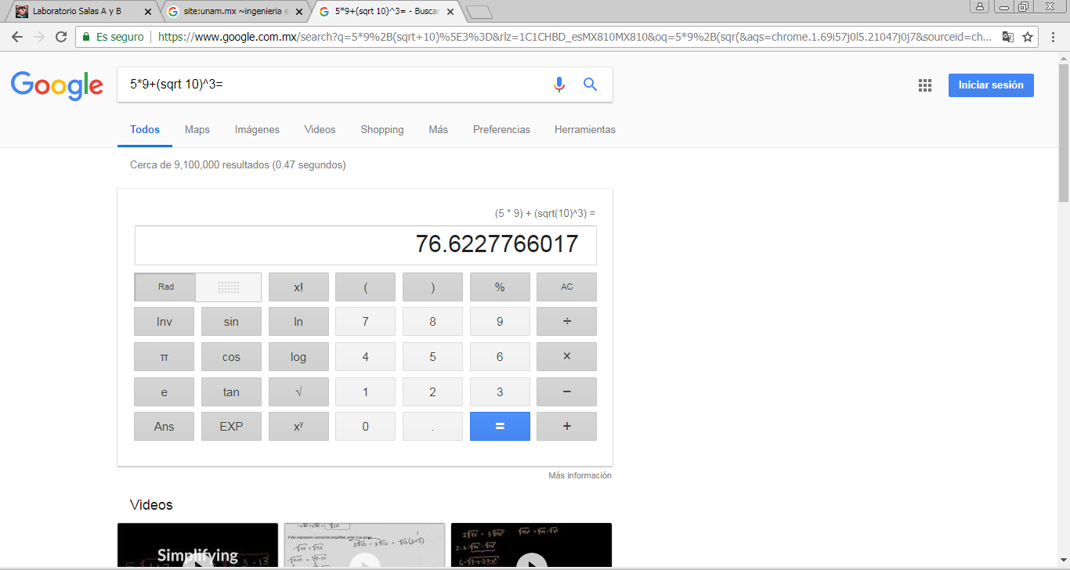

Se pueden hacer operaciones con el buscador de Google.

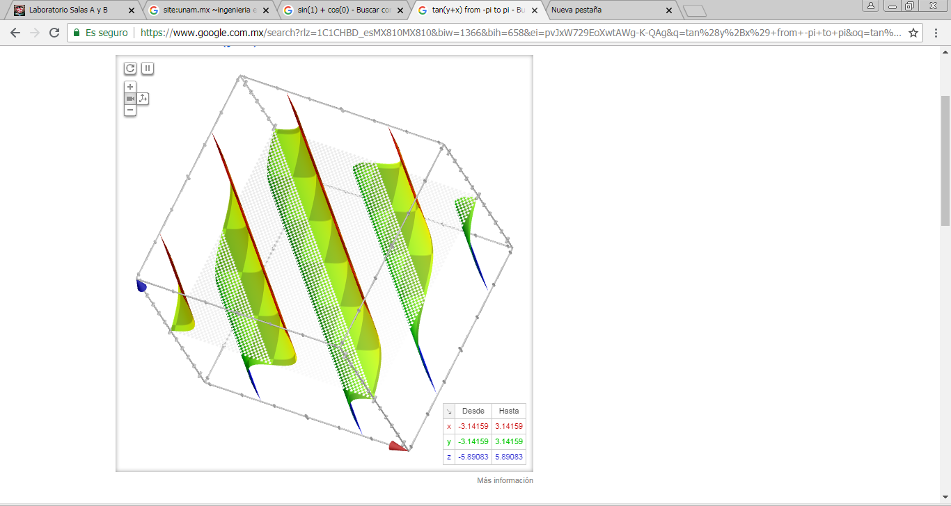

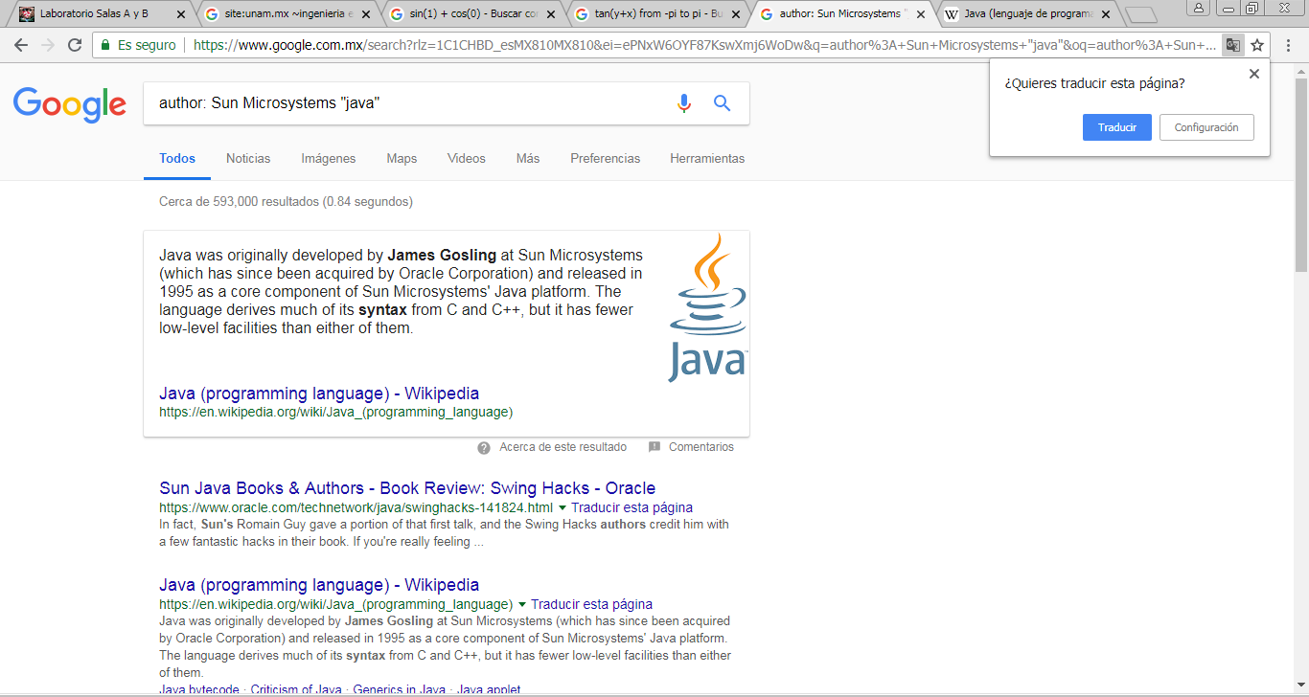

Puedes buscar un libro indicando al autor y nombre del título.

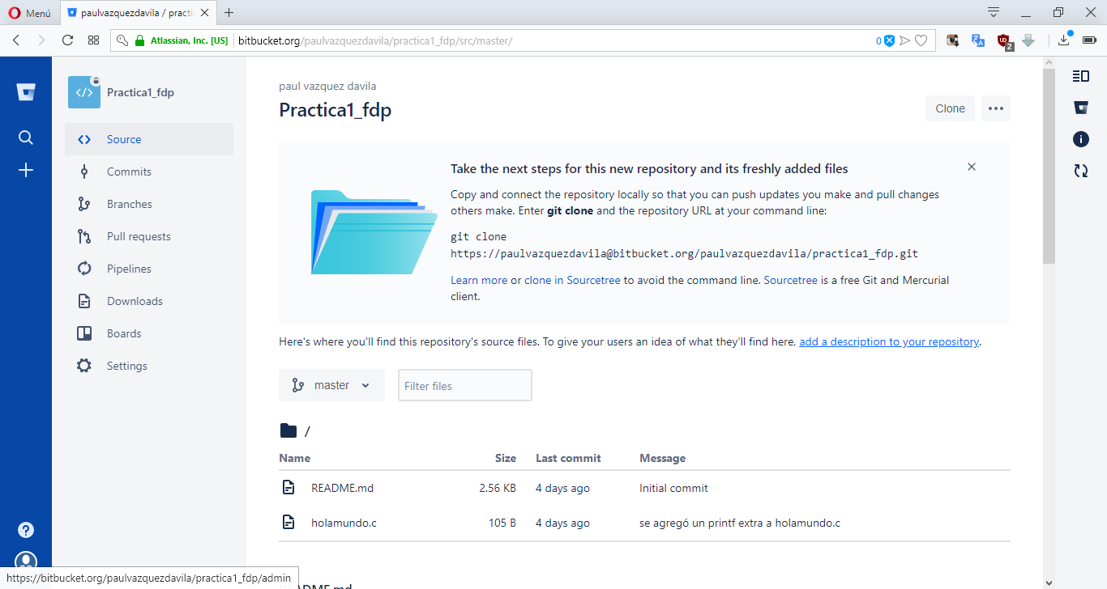

Bit bucket (Se uso esta página durante la clase de laboratorio) es una página que función como repositorio donde podemos subir archivos y luego compartirlos para que otros los puedan modificar. Aquí se puede notar que ya se creó un archivo llamado “holamundo.c”.

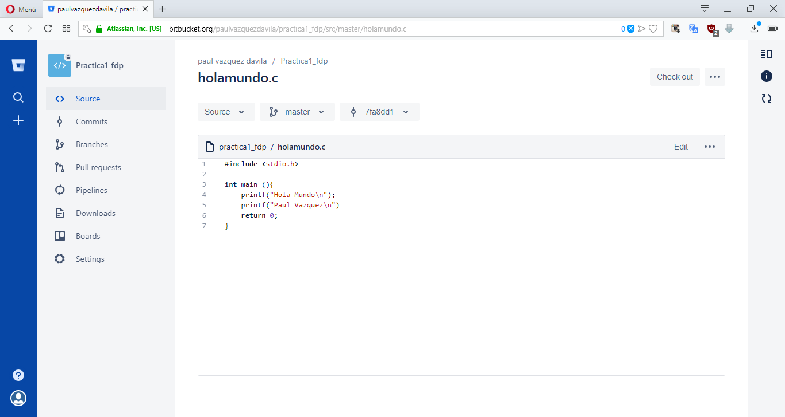

Agregamos contenido al archivo para luego guardarlo.

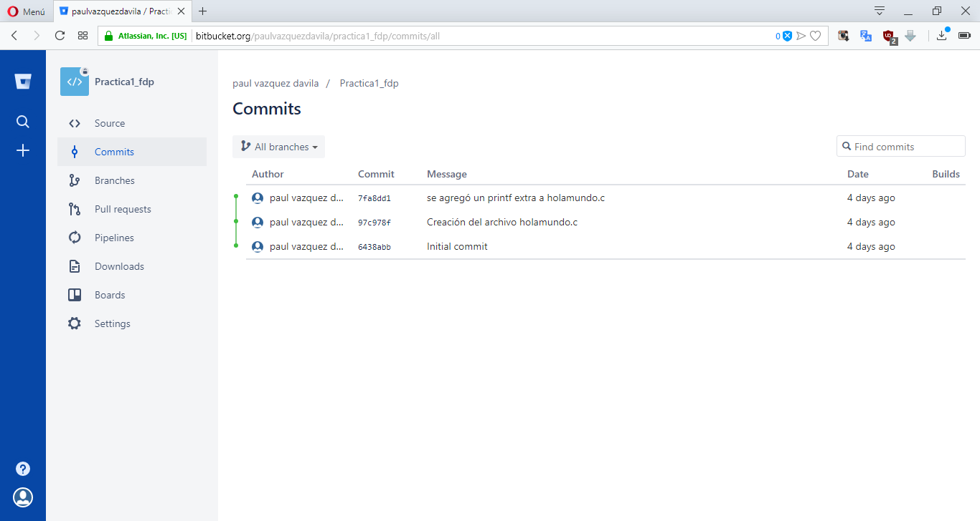

En “commits “ se registran las modificaciones que hemos hecho, por cada uno se hace un registro.

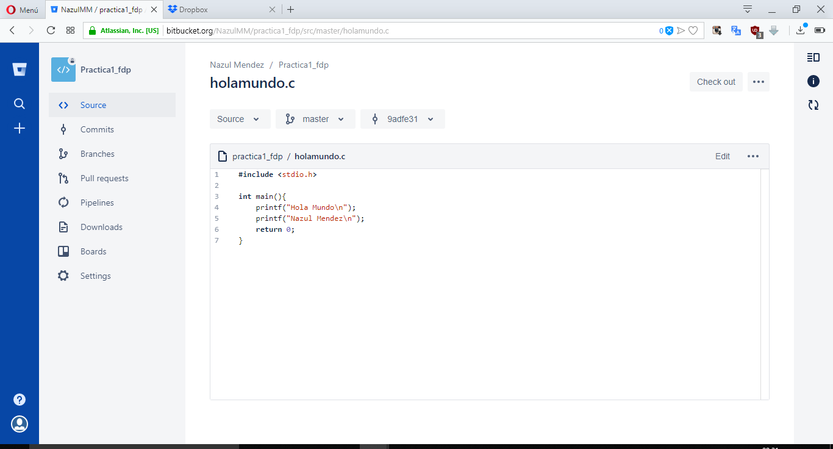

Archivo compartido por compañero de grupo.

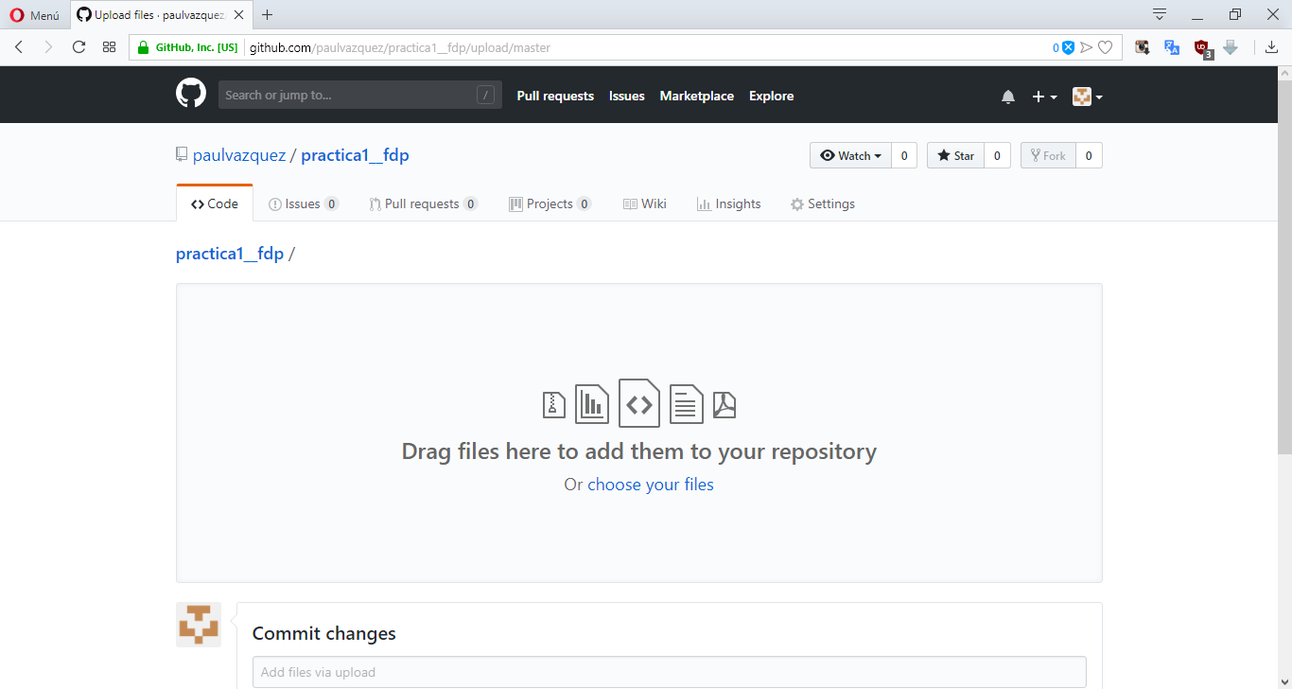

Actividad en casa: página de registro gitgub.com, aquí ya me he registrado y creado el repositorio.

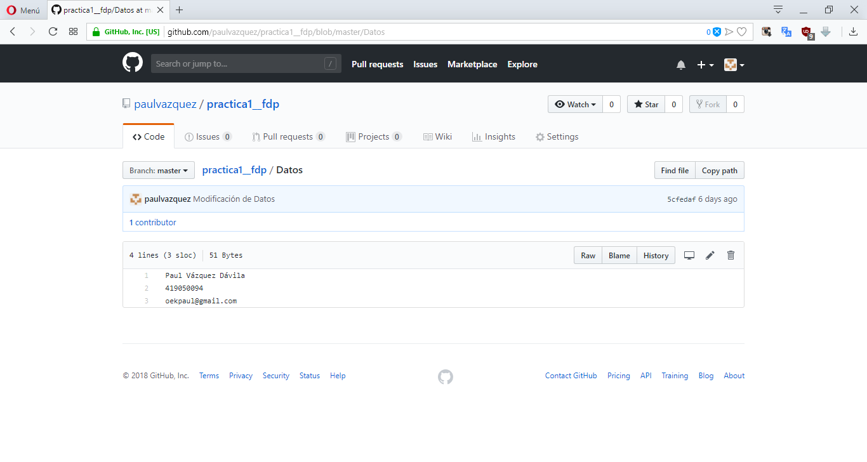

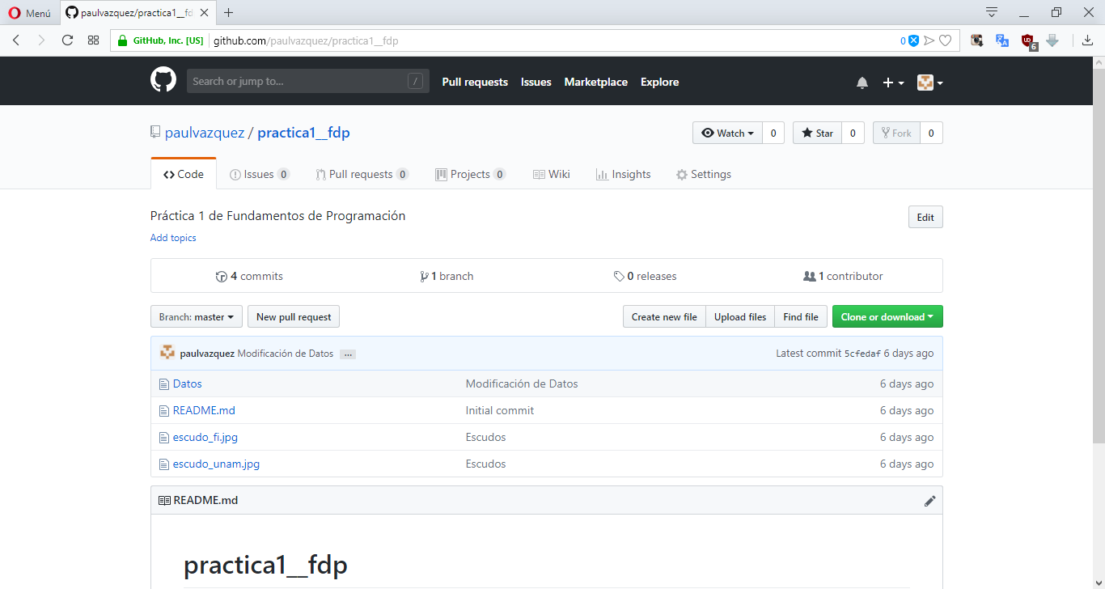

Aquí ya creamos el archivo “Datos” así como las imágenes de los escudos.

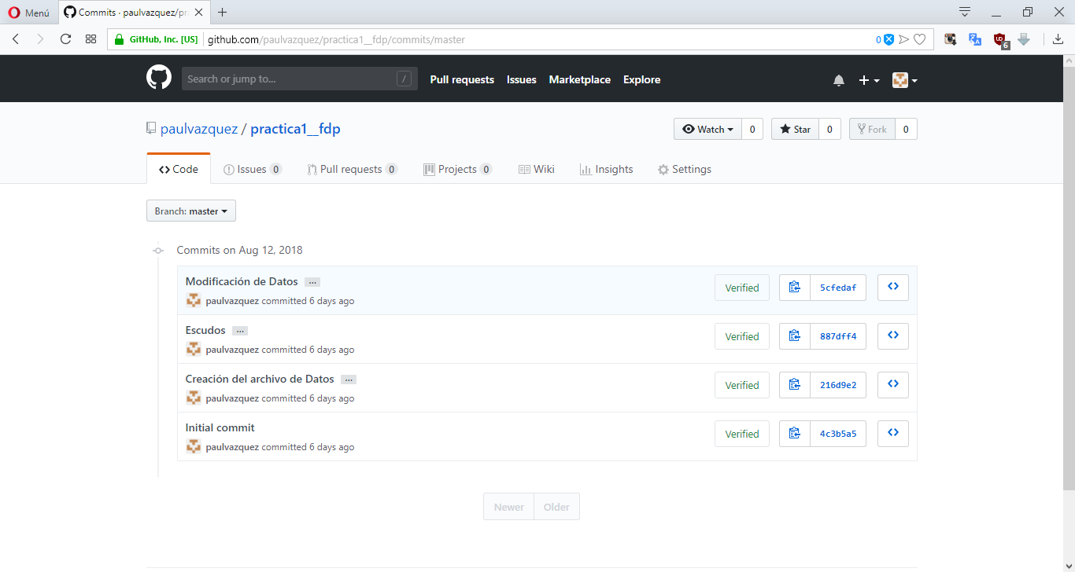

En commits se registran los cambios que he hecho al archivo.

Conclusión:

Se hace una explicación de lo que son los controladores de versión para los repositorios y sus tipos de sistemas para entender que es con lo que estaremos trabajando a partir de ahora, se utilizan para facilitar el trabajo en equipo cuando se tiene un proyecto en el que se necesita de la aportación de todos. Funciona cuando se sube un archivo al repositorio y todos los integrantes tienen acceso a él, pudiendo hacer las modificaciones necesarias, de esta manera se puede trabajar a distancia y a cualquier hora sin mayores complicaciones.

También se mencionan algunas de las facilidades que nos da el buscador web Google (buscar dentro de una página en específico, operaciones matemáticas, búsqueda de la obra de un autor, paginas que contengan palabras que nos interesen como el título de un tema u obra etc.) que como estudiantes son necesarias para no perder mucho tiempo en búsquedas de investigación.

Se da una breve explicación de la creación de archivos en un repositorio, de modificarlas, guardarlas y compartirlas. Puedo suponer que posteriormente se harán trabajos en equipo y esto es necesario para utilizarlo como una herramienta para beneficio nuestro.